ĐẠI HỌC BÁCH KHOA HÀ NỘI
TRƯỜNG CÔNG NGHỆ THÔNG TIN VÀ TRUYỀN THÔNG
─────────── * ───────────



BÁO CÁO
HỌC PHẦN: NHẬP MÔN TRÍ TUỆ NHÂN TẠO
(Mã học phần: IT3160)
BÀI TẬP NHÓM 7
ĐỀ TÀI: XÂY DỰNG PHẦN MỀM ĐỊNH TUYẾN GIAO THÔNG TẠI QUẬN HAI BÀ TRƯNG HÀ NỘI

Hà Nội, tháng 5 năm 2026

MỤC LỤC

I. PHÂN CÔNG CÔNG VIỆC .............................................
II. ĐỀ TÀI ..........................................................
1. Giới thiệu dự án ...............................................
2. Biểu diễn PEAS cho bài toán ....................................
3. Biểu diễn không gian bài toán ..................................
4. Mục tiêu của dự án .............................................
5. Tổng quan về dự án .............................................
III. PHƯƠNG PHÁP .....................................................
1. Phương pháp tìm kiếm lời giải ..................................
1.1. Xác định đầu vào .........................................
1.2. Xây dựng đồ thị không gian ...............................
1.3. Tính toán trọng số và hàm đánh giá .......................
1.4. Xử lý điều kiện giao thông và môi trường .................
1.5. Tìm kiếm đường đi (A* và Penalty K-paths) ................
1.6. Trạng thái đường mở rộng (ngập lụt, cấm đường, một chiều) ...........
2. Hiển thị kết quả ...............................................
3. Kiến trúc hệ thống và Luồng dữ liệu ............................
4. Quản lý trạng thái .............................................
5. Thiết kế UI/UX .................................................
IV. CÔNG CỤ – CÀI ĐẶT ................................................
1. Công cụ và thư viện sử dụng ....................................
2. Hướng dẫn cài đặt và chạy dự án ................................
V. KẾT QUẢ ..........................................................
1. Giao diện chính và Tương tác cơ bản ............................
2. Kết quả thực hiện ..............................................
VI. KẾT LUẬN VÀ HƯỚNG PHÁT TRIỂN .....................................
TÀI LIỆU THAM KHẢO ....................................................

I. PHÂN CÔNG CÔNG VIỆC
Nhóm 7 gồm 4 thành viên, được phân công công việc dựa trên thế mạnh và khối lượng cân đối. Bảng dưới đây tổng kết vai trò, nhiệm vụ cụ thể và tỷ lệ đóng góp của từng thành viên trong suốt quá trình thực hiện đề tài.
STT | Họ và tên | MSSV | Vai trò – Nhiệm vụ | % đóng góp
1 | Trần Phú An | 202416409 | Nhóm trưởng. Thiết kế kiến trúc tổng thể, viết module backend (app.py, graph.py), cài đặt A* và Penalty K-paths. | 25%
2 | Trần Việt Anh | 202416412 | Xây dựng module dữ liệu OSM (osm_loader.py), thiết kế CSDL, viết database.py, xử lý truy vấn Overpass API. | 25%
3 | Phùng Nguyễn Nhật Minh | 202416569 | Phát triển frontend: bản đồ Leaflet (map.js), vẽ graph (graph.js), tích hợp Nominatim reverse geocode. | 25%
4 | Ngô Quang Bình | 202416426 | Module mô phỏng traffic (traffic.js), pathfinding.js, thiết kế UI/UX, kiểm thử các kịch bản tìm đường. | 25%

Mọi thành viên đều tham gia thảo luận thuật toán, review code chéo qua Git và đóng góp ý kiến cho phần báo cáo. Tỷ lệ đóng góp được thống nhất ngang nhau giữa các thành viên.

II. ĐỀ TÀI
1. Giới thiệu dự án
Trong bối cảnh đô thị hoá nhanh tại Hà Nội, việc tìm một tuyến đường tối ưu giữa hai điểm bất kỳ không chỉ là bài toán kinh điển của khoa học máy tính, mà còn có ý nghĩa thực tế: giúp người tham gia giao thông tiết kiệm thời gian, tránh các đoạn ùn tắc, và lựa chọn phương án dự phòng khi tuyến chính bị tắc nghẽn.
Dự án của nhóm tập trung vào phạm vi Quận Hai Bà Trưng — một quận nội đô đông dân, hệ thống đường phố dày đặc và có nhiều đoạn cao điểm ùn tắc. Hệ thống cho phép người dùng chọn 2 điểm bất kỳ trên bản đồ thực và trả về 3 phương án đường đi khác biệt, kèm theo quãng đường và thời gian ước tính cho mỗi phương án.
Khác với các bản demo tìm 1 đường ngắn nhất thông thường, dự án kết hợp thuật toán A* với cơ chế Penalty K-paths để bảo đảm 3 đường tìm được khác biệt rõ rệt trên bản đồ, đồng thời tích hợp module mô phỏng tình trạng giao thông động (thông thoáng / chậm / tắc) để minh hoạ khả năng phản ứng của thuật toán khi điều kiện môi trường thay đổi.
2. Biểu diễn PEAS cho bài toán
Mô hình PEAS (Performance – Environment – Actuators – Sensors) là cách tiếp cận chuẩn để mô tả một agent thông minh. Áp dụng cho hệ thống tìm đường:
Yếu tố | Mô tả trong dự án
Performance (Hiệu năng) | Tổng quãng đường (km) ngắn; thời gian ước tính (phút) thấp; số đường thay thế tìm được ≥ 2; mức độ khác biệt rõ rệt giữa các đường (đo bằng tỷ lệ cạnh chung); thời gian phản hồi của hệ thống < 1 giây cho graph ~5000 nodes.
Environment (Môi trường) | Bản đồ thực của Quận Hai Bà Trưng (≈4845 nodes, ≈5172 edges) tải từ OpenStreetMap qua Overpass API; các loại đường primary, secondary, tertiary, residential; trạng thái giao thông động (3 mức: thông, chậm, tắc) có thể thay đổi bất kỳ lúc nào do tương tác người dùng hoặc mô phỏng auto.
Actuators (Bộ tác động) | Vẽ 3 polyline (3 màu xanh dương / đỏ / xanh lá) lên bản đồ; hiển thị panel kết quả với badge số thứ tự, quãng đường, thời gian, danh sách tên đường; cập nhật màu cạnh khi traffic thay đổi (xanh / vàng / đỏ).
Sensors (Bộ cảm biến) | Toạ độ (lat, lon) của 2 điểm người dùng click; trạng thái traffic hiện hành của tất cả các cạnh trong CSDL; thông tin địa chỉ qua API Nominatim cho điểm được chọn.

PEAS làm rõ rằng đây là một bài toán search trong môi trường discrete, fully observable (toàn bộ graph nằm trong DB), static trong từng lần tìm đường nhưng dynamic theo thời gian (traffic có thể đổi giữa các yêu cầu), single-agent (chỉ có một agent là hệ thống tìm đường, không cạnh tranh với agent khác).
3. Biểu diễn không gian bài toán
Bài toán được mô hình hoá thành một đồ thị vô hướng có trọng số G = (V, E, W), trong đó:
- V (tập đỉnh) là tập các giao lộ / điểm hình học trên đường, mỗi đỉnh v ∈ V được biểu diễn bởi cặp toạ độ (lat, lon) và một id dạng chuỗi "lat_lon".
- E (tập cạnh) là tập các đoạn đường nối hai đỉnh liên tiếp trên cùng một tuyến phố; mỗi cạnh e ∈ E mang ba thuộc tính: distance_km (khoảng cách Haversine giữa hai đỉnh), traffic_level (mức độ giao thông ∈ {1, 2, 5}) và street_name (tên đường, có thể rỗng).
- w: E → ℝ⁺ là hàm trọng số: w(e) = distance_km(e) × traffic_level(e) × penalty(e), trong đó penalty(e) là hệ số phạt động dùng cho cơ chế tìm K đường khác nhau (giải thích ở mục III.1.5).
Mỗi trạng thái (state) trong không gian tìm kiếm là một đỉnh v ∈ V; action là việc đi qua một cạnh e nối v với một đỉnh kề; trạng thái đích là đỉnh gần nhất với điểm cuối mà người dùng chọn. Không gian trạng thái có kích thước |V| ≈ 4845 và hệ số phân nhánh trung bình ≈ |E| × 2 / |V| ≈ 2.14, phản ánh đặc thù đồ thị đường phố thưa.
4. Mục tiêu của dự án
Dự án đặt ra các mục tiêu cụ thể như sau:
- Cài đặt thuật toán A* (A-star) tìm đường ngắn nhất, sử dụng heuristic Haversine admissible để đảm bảo tính tối ưu.
- Mở rộng A* thành cơ chế Penalty-based K-paths, trả về 3 đường đi khác biệt rõ trên bản đồ thay vì 1 đường duy nhất.
- Tích hợp dữ liệu bản đồ thực từ OpenStreetMap thông qua Overpass API, không dùng dữ liệu mô phỏng.
- Xây dựng kiến trúc 3 tầng tách rời (Frontend – Backend – Database) giao tiếp qua REST API, dễ mở rộng và bảo trì.
- Mô phỏng tình trạng giao thông động: cho phép user click đoạn đường để đổi trạng thái, hoặc bật chế độ auto random; thuật toán phải phản ứng đúng (đường mới phải tránh các đoạn vừa được đánh dấu tắc).
- Cung cấp giao diện trực quan, dễ dùng cho người không có background kỹ thuật: bản đồ thật, click 2 điểm và xem kết quả ngay lập tức.
5. Tổng quan về dự án
Hệ thống được triển khai dưới dạng web application chạy local. Người dùng mở file frontend/index.html trong trình duyệt, đồng thời chạy backend Flask trên cổng 5000. Bản đồ Quận Hai Bà Trưng tự động được tải khi vào trang.
Luồng sử dụng cơ bản:
- Bước 1: Người dùng click điểm thứ nhất (Điểm đầu) — hệ thống đặt marker và gọi Nominatim để hiển thị địa chỉ.
- Bước 2: Người dùng click điểm thứ hai (Điểm cuối) — nút "Tìm 3 đường đi" được bật.
- Bước 3: Click "Tìm 3 đường đi" — frontend gửi POST request đến /api/find-path; backend chạy A* + Penalty K-paths và trả về JSON gồm tối đa 3 đường.
- Bước 4: Frontend vẽ 3 polyline đậm với 3 màu khác nhau, hiển thị danh sách kết quả với quãng đường và thời gian ước tính bên sidebar.
- Bước 5 (tuỳ chọn): Người dùng click vào các cạnh để đổi trạng thái traffic, hoặc dùng nút Random / Auto-sim để mô phỏng tình huống biến động; bấm "Tìm 3 đường đi" lần nữa sẽ thấy thuật toán điều chỉnh tuyến.
Toàn bộ trạng thái nằm trong file SQLite graph.db kèm theo project — backend hoàn toàn stateless, có thể restart tự do mà không mất dữ liệu traffic. Frontend là file tĩnh, không cần build tool, không cần npm install, chỉ cần trình duyệt và một backend đang chạy.

III. PHƯƠNG PHÁP
1. Phương pháp tìm kiếm lời giải
Phần này trình bày chi tiết các bước biến yêu cầu thực tế (2 điểm click trên bản đồ) thành đầu vào của thuật toán tìm kiếm, xây dựng đồ thị không gian, định nghĩa trọng số / hàm đánh giá, xử lý điều kiện giao thông, và cuối cùng là hai thuật toán cốt lõi: A* và Penalty K-paths.
1.1. Xác định đầu vào
Đầu vào hệ thống nhận từ người dùng là hai cặp toạ độ:
{
"start": { "lat": 21.0125, "lon": 105.8546 },
"end": { "lat": 21.0049, "lon": 105.8489 }
}
Hai điểm này gần như không bao giờ trùng đúng với đỉnh của graph (vì người dùng click bất kỳ vị trí nào trên bản đồ). Do đó hệ thống thực hiện thao tác snap-to-nearest-node: với mỗi điểm (lat, lon), tìm đỉnh v ∈ V có khoảng cách Haversine nhỏ nhất.
def find_nearest_node(nodes, lat, lon):
best_id = None
best_dist = float("inf")
for nid, (nlat, nlon) in nodes.items():
d = haversine_km(lat, lon, nlat, nlon)
if d < best_dist:
best_dist = d
best_id = nid
return best_id
Tìm kiếm tuyến tính O(|V|) là đủ nhanh với ≈5000 nodes (chạy dưới 5 ms). Nếu mở rộng sang Hà Nội toàn thành phố (>100k nodes) có thể thay bằng cấu trúc KD-Tree hoặc R*Tree của SQLite để giảm xuống O(log|V|).
1.2. Xây dựng đồ thị không gian
Đồ thị được dựng một lần duy nhất từ dữ liệu OpenStreetMap thông qua module osm_loader.py. Quy trình gồm 4 bước:
Bước 1: Truy vấn Overpass API.
Quận Hai Bà Trưng có area ID 3609421134 trên OSM. Câu truy vấn Overpass QL như sau:
[out:json];
area(3609421134)->.a;
way["highway"~"primary|secondary|tertiary|residential"](area.a);
out geom;
Bộ lọc highway chỉ giữ lại 4 loại đường có ý nghĩa cho người đi xe máy / ô tô (loại bỏ đường mòn, lối đi bộ, cầu thang...). Tham số out geom yêu cầu Overpass trả về cả tọa độ chi tiết của từng way, không chỉ id node.
Bước 2: Tách way thành các đỉnh và cạnh liên tiếp.
Mỗi way trong OSM là một danh sách các điểm hình học. Với mỗi way ta duyệt theo thứ tự, tạo các đỉnh tại từng điểm và các cạnh nối điểm i với điểm i-1.
for way in data["elements"]:
geom = way["geometry"]
street_name = way.get("tags", {}).get("name")
for i, pt in enumerate(geom):
curr_id = f"{pt['lat']}_{pt['lon']}"
database.insert_node(conn, curr_id, pt["lat"], pt["lon"])
if i > 0:
prev = geom[i - 1]
dist = haversine_km(prev["lat"], prev["lon"],
pt["lat"], pt["lon"])
database.insert_edge(conn, prev_id, curr_id,
dist, street_name)
Bước 3: Tính khoảng cách Haversine.
Vì hai điểm liên tiếp trên cùng một way thường rất gần (vài chục mét), ta có thể dùng khoảng cách Euclidean để xấp xỉ. Tuy nhiên, để chính xác và đồng nhất với heuristic của A*, ta dùng công thức Haversine — khoảng cách đường cong trên mặt cầu Trái Đất bán kính R = 6371 km:
a = sin²(Δφ/2) + cos(φ₁) · cos(φ₂) · sin²(Δλ/2)
c = 2 · atan2(√a, √(1−a))
d = R · c
Bước 4: Lưu trữ và đánh chỉ mục.
Dữ liệu được lưu trong SQLite (file graph.db) với hai bảng:
CREATE TABLE nodes (
id TEXT PRIMARY KEY, -- "lat_lon"
lat REAL NOT NULL,
lon REAL NOT NULL
);
CREATE TABLE edges (
node1_id TEXT NOT NULL,
node2_id TEXT NOT NULL,
distance_km REAL NOT NULL,
traffic_level INTEGER NOT NULL DEFAULT 1,
street_name TEXT,
PRIMARY KEY (node1_id, node2_id)
);
CREATE INDEX idx_edges_node1 ON edges(node1_id);
CREATE INDEX idx_edges_node2 ON edges(node2_id);
Quy ước: khoá chính của bảng edges luôn là cặp sorted ((node1_id, node2_id)) — nhờ vậy mọi truy vấn không phụ thuộc thứ tự (a,b) hay (b,a). Hai chỉ mục B-tree trên node1_id và node2_id giúp truy vấn danh sách kề O(log N).
Kết quả cuối cùng (đo tại thời điểm submit báo cáo): 4845 nodes, 5172 edges, dung lượng file graph.db ≈ 0.5 MB.
1.3. Tính toán trọng số và hàm đánh giá
Trọng số mỗi cạnh được định nghĩa:
w(e) = distance_km(e) × traffic_level(e) × penalty(e)
Trong đó:
- distance_km(e) là khoảng cách thực Haversine giữa hai đỉnh của cạnh.
- traffic_level(e) ∈ {1, 2, 5} phản ánh tình trạng giao thông: 1 = thông thoáng, 2 = chậm, 5 = tắc. Việc nhân trực tiếp vào distance khiến A* "nhìn" đoạn tắc dài gấp 5 lần đoạn thông cùng độ dài → có xu hướng vòng tránh.
- penalty(e) là hệ số phạt động được Penalty K-paths cập nhật giữa các lần A* (mặc định ×3 cho mỗi cạnh đã thuộc đường tìm được trước đó).
Hàm đánh giá của A* tại đỉnh n:
f(n) = g(n) + h(n)
Trong đó:
- g(n) là tổng trọng số (tích luỹ) đã đi từ start đến n.
- h(n) là heuristic: ước lượng "không quá" tổng trọng số còn lại từ n đến goal. Ta chọn h(n) = haversine_km(n, goal) — khoảng cách đường chim bay.
Vì traffic_level ≥ 1 và penalty ≥ 1, ta luôn có w(e) ≥ distance_km(e). Khoảng cách thực giữa hai đỉnh bất kỳ không thể nhỏ hơn khoảng cách Haversine giữa chúng (tính chất đường cong ≥ đường chim bay), do đó:
h(n) ≤ tổng distance_km còn lại ≤ tổng w(e) còn lại
Heuristic Haversine là admissible (không bao giờ overestimate). Theo lý thuyết, A* với heuristic admissible đảm bảo tìm được đường có cost nhỏ nhất theo trọng số đã định nghĩa.
1.4. Xử lý điều kiện giao thông và môi trường
Để mô phỏng môi trường giao thông thực tế, hệ thống cung cấp 4 cơ chế thay đổi traffic, được tóm tắt trong bảng dưới:
Cơ chế | API endpoint | Mô tả
Click thủ công | POST /api/traffic | User click vào polyline → frontend tính trạng thái kế tiếp (1→2→5→1) và gửi request cập nhật 1 cạnh.
Random toàn bộ | POST /api/traffic/randomize (count=null) | Mỗi cạnh được gán level theo phân bố 70% thông / 20% chậm / 10% tắc; mô phỏng giờ cao điểm.
Đặt lại | POST /api/traffic/reset | Đặt tất cả cạnh về level 1; mô phỏng đêm khuya, đường vắng.
Auto simulation | POST /api/traffic/randomize (count=50) gọi mỗi 5s | Frontend setInterval, random 50 cạnh mỗi tick → mô phỏng tình trạng giao thông biến động theo thời gian thực.

Việc đẩy logic random về backend (thay vì để frontend tự đoán) đảm bảo tính nhất quán: tất cả client (nếu có nhiều tab) đều nhìn thấy cùng một trạng thái sau khi gọi API; backend trả về danh sách thay đổi để frontend chỉ phải cập nhật màu cho các cạnh thực sự đổi, không phải vẽ lại toàn bộ graph.
Khi traffic_level của một cạnh bất kỳ thay đổi, trọng số cạnh đó tự động được tính lại trong lần A* kế tiếp (vì load_graph() luôn đọc giá trị mới nhất từ DB). Không có cache nào ở backend, không có vấn đề stale data.
Phân bố 70/20/10 được chọn dựa trên quan sát thực tế giờ cao điểm tại Hà Nội: phần lớn đường vẫn đi được, một bộ phận đoạn đường chậm do đèn tín hiệu hoặc đường thu hẹp, một số ít điểm tắc nặng tại các nút giao chính.
1.5. Tìm kiếm đường đi
Đây là phần lõi của báo cáo. Hệ thống dùng hai thuật toán phối hợp: A* (cho mỗi lần tìm 1 đường) và Penalty K-paths (gói A* lại để tìm K đường khác nhau).
a) Thuật toán A*
A* là thuật toán tìm kiếm best-first kết hợp giữa Dijkstra (dùng g) và Greedy Best-First (dùng h). Ý tưởng: tại mỗi bước luôn mở rộng đỉnh có f(n) = g(n) + h(n) nhỏ nhất; nếu h admissible, đảm bảo đường đầu tiên đến goal là tối ưu.
Pseudocode rút gọn:
def astar(nodes, adj, start, goal, edge_penalties=None):
g_score = {start: 0.0}
came_from = {}
open_heap = [(h(start), 0.0, start)] # (f, g, node)
while open_heap:
f, g, current = heappop(open_heap)
if current == goal:
return reconstruct_path(came_from, current), g
if g > g_score.get(current, +inf):
continue # đã có path tốt hơn
for nbr, dist, traffic, _ in adj[current]:
key = sorted((current, nbr))
penalty = edge_penalties.get(key, 1.0)
w = dist * traffic * penalty
tentative_g = g + w
if tentative_g < g_score.get(nbr, +inf):
g_score[nbr] = tentative_g
came_from[nbr] = current
heappush(open_heap, (tentative_g + h(nbr),
tentative_g, nbr))
return None, +inf
Một số lưu ý cài đặt:
- open_heap là min-heap theo f; Python dùng module heapq.
- Đỉnh đã pop ra với g lớn hơn g_score hiện tại sẽ bị bỏ qua (lazy deletion) — tránh phải implement decrease-key.
- came_from lưu cây cha-con để tái dựng path khi đến goal.
- Tham số edge_penalties cho phép gọi A* với hệ số phạt tuỳ ý — chìa khoá để Penalty K-paths hoạt động.
Độ phức tạp:
- Thời gian: O((|V| + |E|) · log|V|) trong trường hợp xấu nhất; thực tế nhanh hơn nhiều nhờ heuristic cắt nhánh.
- Không gian: O(|V|) cho g_score, came_from, open_heap.
- Trên graph thực ≈5000 nodes, thời gian chạy 1 lần A* trung bình < 50 ms trên laptop tầm trung.
b) Penalty-based K alternative paths
Mục tiêu: tìm K = 3 đường khác nhau từ start đến goal. Nếu đơn giản gọi A* K lần với cùng tham số, ta sẽ nhận K bản sao của cùng một đường tối ưu — vô dụng.
Ý tưởng Penalty K-paths: sau mỗi lần A* tìm được một đường p, ta tăng "giá" của tất cả cạnh trong p lên (mặc định ×3). Lần A* tiếp theo, các cạnh này trở nên "đắt" hơn nhiều — thuật toán bị đẩy sang chọn đường khác đi vòng. Hệ số phạt tích luỹ giữa các vòng: nếu một cạnh thuộc cả đường 1 và đường 2, thì lần 3 nó bị phạt ×3² = ×9.
Pseudocode:
def penalty_k_paths(nodes, adj, start, goal, K=3, penalty=3.0):
paths = []
penalties = {} # edge_key -> hệ số phạt
for _ in range(K):
path, _ = astar(nodes, adj, start, goal,
edge_penalties=penalties)
if path is None: break # graph bị chia cắt
if path in paths: break # không tìm được đường mới
paths.append(path)
for i in range(len(path) - 1):
key = tuple(sorted((path[i], path[i+1])))
penalties[key] = penalties.get(key, 1.0) * penalty
return paths
Đặc điểm:
- Đơn giản, chỉ cần gọi A* nhiều lần với tham số phạt thay đổi — không cần cấu trúc dữ liệu đặc biệt nào ngoài dict.
- Lần 1 luôn cho đường tối ưu thực sự (vì penalty rỗng).
- Lần 2 và 3 không đảm bảo là k đường ngắn nhất tiếp theo (Yen's mới làm được điều đó), nhưng cho ra các đường khác biệt rõ trên bản đồ — phù hợp mục tiêu trực quan.
- Hệ số penalty = 3 được chọn qua thử nghiệm: ×2 quá yếu (đường 2 vẫn giống đường 1), ×5 quá mạnh (đường 2 đi vòng xa hơn cần thiết). Giá trị ×3 cho cân bằng tốt.
c) Ước tính thời gian
Sau khi có đường p, ước tính thời gian = quãng đường / tốc độ × 60:
estimated_minutes = distance_km / 30.0 × 60.0
Tốc độ trung bình 30 km/h được chọn dựa trên kinh nghiệm: xe máy trong nội đô Hà Nội, tính cả thời gian dừng đèn đỏ, rẽ, tránh xe... Đây là giá trị tham khảo; có thể tinh chỉnh sau này theo loại đường (primary 40 km/h, residential 20 km/h).

1.6. Trạng thái đường mở rộng: ngập lụt, cấm đường, một chiều
Mô hình traffic ba mức (thông thoáng / chậm / tắc) ở mục 1.4 mô tả tốt độ thông suốt của tuyến đường, nhưng vẫn chưa phản ánh đủ những tình huống giao thông đặc thù tại Hà Nội. Để mô phỏng hệ thống thực tế hơn và mở rộng khả năng minh hoạ thuật toán A*, nhóm bổ sung thêm ba loại trạng thái đặc biệt cho mỗi cạnh đồ thị: ngập lụt, cấm đường và đường một chiều.
a) Ý nghĩa và mô hình hoá ba trạng thái
Trạng thái | Mô tả | Cách xử lý trong A*
Ngập lụt (flooded) | Đường ngập sau mưa lớn — vẫn đi được nhưng phải đi chậm, nhiều nguy hiểm. | Nhân thêm hệ số FLOOD_PENALTY = 8.0 vào trọng số cạnh; A* vẫn có thể chọn nếu không còn lựa chọn khác.
Cấm đường (closed) | Đường bị cấm hoàn toàn do sửa chữa, sự cố, lệnh cấm tạm thời. | Cạnh bị loại hẳn khỏi danh sách kề (adjacency list); A* coi như cạnh không tồn tại.
Một chiều (oneway) | Đường chỉ cho phép lưu thông theo một hướng (a→b hoặc b→a). | Trong adjacency list chỉ thêm cạnh có hướng tương ứng; A* tự động đi vòng nếu cần ngược chiều.
b) Thay đổi thiết kế cơ sở dữ liệu
Bảng edges được mở rộng thêm hai cột để lưu trạng thái đặc biệt, đồng thời vẫn giữ nguyên các cột cũ để tương thích ngược với dữ liệu OSM đã tải về:
Cột mới | Kiểu | Mặc định | Giá trị hợp lệ
road_status | TEXT | 'normal' | 'normal' | 'flooded' | 'closed'
is_oneway | INTEGER | 0 | 0 = hai chiều, 1 = a→b (theo node sorted), 2 = b→a
Khi backend khởi động, hàm init_schema() trong database.py tự kiểm tra PRAGMA table_info(edges) và thêm hai cột mới nếu DB cũ chưa có — đảm bảo không phải build lại graph từ Overpass API.
c) Cập nhật thuật toán A* trong load_graph
Logic xử lý ba trạng thái mới được tập trung vào hàm load_graph() — vốn là nơi xây dựng danh sách kề từ DB. Các hàm astar() và penalty_k_paths() không cần sửa đổi, vì chúng chỉ làm việc trên danh sách kề đã được load_graph() chuẩn bị:
for e in database.get_all_edges():
a, b = e['node1_id'], e['node2_id']
d, t = e['distance_km'], e['traffic_level']
status = e.get('road_status') or 'normal'
oneway = e.get('is_oneway') or 0
if status == 'closed':
continue # bỏ qua hoàn toàn
eff_t = t * FLOOD_PENALTY if status == 'flooded' else t
if oneway == 0:
adj[a].append((b, d, eff_t, s))
adj[b].append((a, d, eff_t, s)) elif oneway == 1:
adj[a].append((b, d, eff_t, s))
elif oneway == 2:
adj[b].append((a, d, eff_t, s))
d) Tương tác trên giao diện
Mỗi đoạn đường trên bản đồ có thể được người dùng click để chuyển đổi trạng thái theo một chu kỳ bảy bước, sau đó vòng lại từ đầu:
thông thoáng → chậm → tắc → ngập lụt → cấm đường → 1 chiều (a→b) → 1 chiều (b→a) → thông thoáng → …
Ngoài chu kỳ click thủ công, nhóm bổ sung nút 'Demo điều kiện đặc biệt' ở thanh bên: gọi API POST /api/traffic/demo, hệ thống ngẫu nhiên chọn 30 cạnh ngập lụt + 15 cạnh cấm + 35 cạnh một chiều rồi cập nhật cả frontend lẫn DB trong một lượt — phục vụ trình bày nhanh trong buổi bảo vệ. Nút 'Đặt lại tất cả' đưa toàn bộ về thông thoáng + bỏ cấm + trả về hai chiều.
Tương ứng, mỗi trạng thái được biểu diễn bằng một kiểu polyline khác nhau trên bản đồ Leaflet:
Trạng thái | Màu | Kiểu nét | Phụ thêm
Thông thoáng | Xanh lá (#16a34a) | Đậm | —
Chậm | Vàng cam (#f59e0b) | Đậm | —
Tắc | Đỏ (#dc2626) | Đậm | —
Ngập lụt | Xanh dương (#1d4ed8) | Đậm | —
Cấm đường | Xám (#374151) | Nét đứt | —
Một chiều | Cam (#f97316) | Đậm | Mũi tên ▶ giữa đoạn, xoay theo bearing
Mũi tên một chiều được vẽ bằng L.divIcon đặt tại trung điểm cạnh, áp dụng CSS transform: rotate(angle) với góc bearing tính từ atan2 trên chênh lệch lat/lon — không cần plugin Leaflet bổ sung.
e) Mở rộng REST API
Endpoint | Trường body mở rộng / mới
POST /api/traffic | Mở rộng: thêm road_status (str) và is_oneway (int) bên cạnh traffic_level.
POST /api/traffic/demo | Mới: body tuỳ chọn {n_flooded, n_closed, n_oneway}; mặc định 30/15/35. Trả về list các cạnh đã thay đổi để frontend cập nhật đồng thời.
POST /api/traffic/reset | Giữ nguyên endpoint; ngữ nghĩa được mở rộng — đưa cả road_status về 'normal' và is_oneway về 0, không chỉ traffic_level.
f) Tác động lên kết quả tìm đường
Với cùng cặp điểm đầu/cuối, ba trạng thái mới làm thuật toán phản ứng rõ ràng và có thể quan sát trực tiếp trên bản đồ:
- Khi đánh dấu một cạnh là cấm đường: A* lập tức bỏ qua, đường đi tự động vòng tránh — phù hợp khi giả lập sự cố tai nạn hoặc rào chắn.
- Khi đánh dấu một cạnh là ngập lụt: cạnh vẫn dùng được, nhưng vì trọng số tăng 8 lần, A* sẽ ưu tiên các đường khác trừ khi không còn lựa chọn.
- Khi đánh dấu một cạnh là một chiều ngược hướng cần đi: A* tự tìm đường vòng theo các ngã rẽ kế cận — đặc biệt thấy rõ với các cặp điểm ở hai phía của một trục một chiều dài như đường Lê Duẩn.
Cơ chế Penalty K-paths được giữ nguyên: ba đường thay thế cũng tự động kế thừa luật tránh cấm / tránh ngập / tuân thủ một chiều, vì các luật này được tích hợp ở tầng load_graph chứ không phải ở tầng heuristic.
2. Hiển thị kết quả
Luồng hiển thị kết quả được chia thành 5 bước, từ lúc người dùng gửi yêu cầu đến khi nhìn thấy 3 đường vẽ trên bản đồ.
2.1. Người dùng gửi yêu cầu tìm đường
Sau khi đã chọn xong điểm đầu và điểm cuối (nút "Tìm 3 đường đi" tự động được kích hoạt), người dùng bấm nút này. Sự kiện click được handle ở pathfinding.js:
fetch(`${API_BASE}/api/find-path`, {
method: "POST",
headers: { "Content-Type": "application/json" },
body: JSON.stringify({ start: APP.startCoord,
end: APP.endCoord }),
})
Trước khi gửi, các polyline kết quả cũ (nếu có) được xoá khỏi bản đồ thông qua hàm clearPaths(). Status bar hiển thị "Đang tìm đường..." để feedback cho user.
2.2. Xử lý yêu cầu trên server
Backend Flask nhận request tại endpoint /api/find-path:
@app.post("/api/find-path")
def api_find_path():
body = request.get_json(silent=True) or {}
s_lat = float(body["start"]["lat"])
s_lon = float(body["start"]["lon"])
e_lat = float(body["end"]["lat"])
e_lon = float(body["end"]["lon"])
paths = graph.find_paths(s_lat, s_lon, e_lat, e_lon, K=3)
return jsonify({"paths": paths})
Hàm graph.find_paths() thực hiện 4 bước: (1) load graph từ DB vào memory, (2) snap-to-nearest-node cho start và goal, (3) chạy penalty_k_paths(K=3), (4) đóng gói kết quả thành list dict gồm rank, nodes, distance_km, estimated_minutes, streets.
2.3. Trả về kết quả cho client
Response có dạng JSON:
{
"paths": [
{
"rank": 1,
"nodes": ["21.0125_105.8546", "21.0123_105.8548", ...],
"distance_km": 2.341,
"estimated_minutes": 4.68,
"streets": ["Phố Huế", "Trần Khát Chân", "Bạch Mai"]
},
{ "rank": 2, ... },
{ "rank": 3, ... }
]
}
Trường streets được tạo bởi hàm path_streets() trong graph.py: duyệt các cạnh của path, lấy tên đường từ trường street_name (bỏ qua cạnh không tên), gộp các cạnh liên tiếp cùng tên thành 1 entry. Đây là phần "qua các phố nào" hiển thị cho người dùng.
2.4. Hiển thị kết quả trên bản đồ
Frontend duyệt mảng paths, vẽ mỗi đường thành một polyline đậm với màu riêng:
const PATH_COLORS = ["#2563eb", // xanh dương — đường 1 (tối ưu)
"#dc2626", // đỏ — đường 2
"#16a34a"]; // xanh lá — đường 3
const line = L.polyline(latlngs, {
color: PATH_COLORS[idx % 3],
weight: 6, opacity: 0.85,
}).addTo(APP.map);
Các polyline được lưu vào APP.pathLayers để có thể xoá hoặc thao tác sau này. Polyline đậm (weight 6) đè lên các cạnh graph nền (weight 3) — người dùng dễ dàng phân biệt đường tìm được với mạng đường tổng thể.
2.5. Cập nhật giao diện người dùng
Sidebar bên phải hiển thị danh sách 3 đường:
<div class="result-item path-0">
<span class="badge">1</span>
<strong>Đường 1</strong><br>
2.341 km · ~4.68 phút
<div class="streets">qua: Phố Huế → Trần Khát Chân → Bạch Mai</div>
</div>
Mỗi mục có sự kiện click: khi user click vào "Đường 2", polyline 2 được làm nổi (opacity 1.0, weight 7, bringToFront), hai polyline còn lại bị mờ (opacity 0.3, weight 4). Mục được chọn cũng được đánh dấu visually bằng class .active. Tính năng này giúp người dùng so sánh các phương án một cách trực quan.

3. Kiến trúc hệ thống và Luồng dữ liệu
3.1. Kiến trúc hệ thống
Hệ thống được tổ chức theo mô hình 3 tầng cổ điển, các tầng tách biệt rõ ràng và giao tiếp qua giao thức chuẩn.
┌────────────────────────────────────────┐
│ TẦNG 1 — Frontend (Client) │
│ HTML + CSS + Vanilla JS + Leaflet.js │
│ ▸ Bản đồ, click chọn điểm │
│ ▸ Vẽ 3 đường kết quả │
│ ▸ UI traffic │
└──────────────────┬─────────────────────┘
│ REST API (HTTP/JSON)
▼
┌────────────────────────────────────────┐
│ TẦNG 2 — Backend (Server) │
│ Python + Flask + flask-cors │
│ ▸ 5 endpoint /api/* │
│ ▸ A* + Penalty K-paths │
│ ▸ Snap-to-nearest-node │
└──────────────────┬─────────────────────┘
│ sqlite3 (built-in)
▼
┌────────────────────────────────────────┐
│ TẦNG 3 — Database │
│ SQLite — file graph.db │
│ ▸ Bảng nodes (~4845 hàng) │
│ ▸ Bảng edges (~5172 hàng) │
└────────────────────────────────────────┘
Lý do chọn kiến trúc 3 tầng:
- Tách biệt mối quan tâm: frontend chỉ lo hiển thị, backend lo thuật toán, DB lo dữ liệu.
- Backend stateless — có thể restart, scale ngang, deploy lên cloud dễ dàng (mặc dù dự án không yêu cầu).
- Frontend không phụ thuộc framework — chỉ là file tĩnh, có thể host bằng GitHub Pages hoặc bất kỳ static host nào.
- SQLite gọn nhẹ, đi kèm Python, không cần cài DB server.
3.2. Luồng dữ liệu
Hai use case chính có luồng dữ liệu như sau.
Use case 1: Tìm 3 đường đi
User Frontend Backend SQLite
│ │ │ │
│ click điểm 1 │ │ │
├────────────────────▶│ │ │
│ │ Nominatim │ │
│ ├──────reverse─────▶ │ │
│ click điểm 2 │ geocode │ │
├────────────────────▶│ │ │
│ │ │ │
│ bấm "Tìm đường" │ │ │
├────────────────────▶│ POST /api/find-path │ │
│ ├────────────────────▶│ get_all_nodes/edges │
│ │ ├────────────────────▶│
│ │ │◀────── rows ────────┤
│ │ │ A* × 3 │
│ │ │ (penalty K-paths) │
│ │◀── JSON {paths} ────┤ │
│ │ Vẽ 3 polyline │ │
│ ◀───── thấy 3 đường │ │ │
Use case 2: Đổi traffic 1 cạnh
User Frontend Backend SQLite
│ click polyline │ │ │
├────────────────────▶│ │ │
│ │ next = CYCLE[curr] │ │
│ │ POST /api/traffic │ │
│ ├────────────────────▶│ update_traffic() │
│ │ ├────────────────────▶│
│ │ │◀──── ok ────────────┤
│ │◀── {ok:true} ───────┤ │
│ │ đổi màu polyline │ │
│ ◀── thấy đổi màu │ │ │
3.3. Tóm tắt
Bảng dưới tổng kết vai trò từng module trong toàn hệ thống.
Tầng | Module | Vai trò chính
Frontend | index.html | Khung HTML; layout 2 cột (sidebar + map); load Leaflet + 4 JS.
Frontend | style.css | Toàn bộ CSS: layout flex, button, badge, dot màu traffic.
Frontend | js/map.js | Khởi tạo Leaflet, state APP toàn cục, click chọn điểm, reverse geocode.
Frontend | js/graph.js | Tải graph từ /api/graph, vẽ tất cả cạnh thành polyline màu.
Frontend | js/pathfinding.js | Gọi /api/find-path, vẽ 3 đường, render sidebar kết quả.
Frontend | js/traffic.js | Click cạnh đổi traffic, nút random/reset/auto-sim.
Backend | app.py | Flask app + 5 endpoint REST; bật CORS.
Backend | graph.py | A*, Penalty K-paths, Haversine, snap-to-nearest-node.
Backend | database.py | CRUD SQLite: nodes, edges; randomize/reset traffic.
Backend | osm_loader.py | Tải dữ liệu OSM (chạy 1 lần), build graph.db.
Database | graph.db | SQLite file ≈0.5 MB; bảng nodes, edges với index.

4. Quản lý trạng thái
4.1. Quản lý trạng thái trên Frontend
Toàn bộ trạng thái phía client tập trung vào object APP toàn cục (định nghĩa trong map.js). Đây là pattern "single source of truth" đơn giản, không cần dùng Redux / Vuex / state library nào:
const APP = {
map: null, // instance Leaflet
edgeLayers: [], // các polyline graph
edgesByKey: {}, // "a|b" sorted -> polyline (lookup O(1))
pathLayers: [], // 3 polyline kết quả
startMarker: null,
endMarker: null,
startCoord: null, // {lat, lon}
endCoord: null,
graphData: null, // {nodes, edges}
nodesById: {}, // id -> {lat, lon}
};
Lý do đủ dùng cho dự án này: số lượng trạng thái nhỏ, không có logic phức tạp như undo/redo, time-travel debugging. Mọi file JS đều "thấy" APP và đọc/ghi trực tiếp.
Lưu ý kỹ thuật: edgesByKey dùng để cập nhật màu cạnh O(1) khi traffic đổi (thay vì duyệt 5000 polyline). Khoá là chuỗi "node1_id|node2_id" đã sorted, đồng bộ với quy ước của DB.
4.2. Quản lý trạng thái trên Backend
Backend tuân thủ nguyên tắc stateless: không lưu trạng thái trong RAM, không session, không cache. Mỗi request là một transaction độc lập:
- Đọc dữ liệu cần thiết từ SQLite (load_graph()).
- Tính toán (A*, K-paths, hoặc update traffic).
- Ghi lại nếu có thay đổi (UPDATE edges SET traffic_level…).
- Trả response, đóng connection, kết thúc.
Hệ quả: server có thể restart bất kỳ lúc nào mà không mất dữ liệu; có thể chạy nhiều worker song song (mặc dù SQLite có giới hạn lock); test dễ vì không có hidden state.
Nhược điểm: load_graph() gọi mỗi lần tìm đường → đọc lại toàn bộ ≈5000 nodes và ≈5000 edges mỗi request. Trên dataset hiện tại điều này vẫn dưới 50 ms; nếu mở rộng có thể cache graph trong RAM và chỉ refresh khi có /api/traffic gọi tới.

5. Thiết kế giao diện và Trải nghiệm người dùng
5.1. Thiết kế giao diện người dùng (UI)
Giao diện được thiết kế theo nguyên tắc "map-first": bản đồ chiếm phần lớn không gian, sidebar bên trái cố định 320px chứa điều khiển và kết quả.
Bố cục chia 3 vùng chính:
- Phần đầu sidebar: nhãn "Điểm đầu", "Điểm cuối" hiển thị địa chỉ vừa chọn, kèm 2 nút "Tìm 3 đường đi" và "Đặt lại".
- Phần giữa: vùng kết quả — danh sách 3 đường, mỗi đường một thẻ với badge số thứ tự, tên "Đường n", quãng đường, thời gian, và danh sách phố đi qua.
- Phần cuối: panel Mô phỏng traffic — chú thích 3 màu, 3 nút (Random / Reset / Auto-sim).
Hệ màu sắc:
Đối tượng | Màu hex | Mã màu
Đường 1 (tối ưu) | #2563eb | Xanh dương
Đường 2 | #dc2626 | Đỏ
Đường 3 | #16a34a | Xanh lá
Cạnh thông thoáng (traffic 1) | #16a34a | Xanh lá
Cạnh chậm (traffic 2) | #f59e0b | Vàng cam
Cạnh tắc (traffic 5) | #dc2626 | Đỏ
5.2. Trải nghiệm người dùng (UX)
Triết lý UX: tối thiểu số click, feedback tức thì.
- Chọn 2 điểm chỉ bằng cách click trực tiếp lên bản đồ — không có dialog nhập toạ độ, không có dropdown chọn quận.
- Reverse geocode tự động chạy nền: ngay khi user click, địa chỉ hiển thị trong < 1 giây (Nominatim API).
- Nút "Tìm 3 đường đi" disabled mặc định, chỉ enable khi đã chọn đủ 2 điểm — ngăn click sai trạng thái.
- Status bar hiển thị thông báo realtime: "Đang tải...", "Đang tìm đường...", "Tìm xong: 3 đường", "Cập nhật traffic: tắc".
- Click vào kết quả trong sidebar → highlight đường tương ứng trên bản đồ, các đường khác mờ đi.
5.3. Công nghệ hỗ trợ giao diện
- Leaflet.js 1.9.4: thư viện bản đồ JS mã nguồn mở, nhẹ (38 KB gzipped), API trực quan, tile từ OpenStreetMap.
- Vanilla JS: không dùng React/Vue/Angular — giảm độ phức tạp build, tăng tốc độ load, dễ debug.
- CSS3 với flexbox: layout responsive trong giới hạn desktop (chưa tối ưu mobile).
- Nominatim API: reverse geocode miễn phí của OSM, không cần API key, rate limit 1 req/s — phù hợp click thủ công.
5.4. Ưu điểm của thiết kế UI/UX
- Trực quan: không cần hướng dẫn, người dùng phổ thông biết phải làm gì sau 2 giây.
- Nhẹ: tổng size assets < 200 KB; load trong < 1 giây trên kết nối thông thường.
- Feedback tốt: mọi tương tác đều có phản hồi visual rõ ràng.
- Không cần build: mở index.html bằng Live Server hoặc double-click là chạy được.
5.5. Nhược điểm và hướng cải tiến
- Chưa hỗ trợ mobile: sidebar 320px cố định, không responsive — cần media query và layout drawer cho điện thoại.
- Chưa có ô tìm kiếm địa chỉ: người dùng phải pan/zoom bằng tay để tìm điểm — có thể tích hợp Nominatim search.
- Không có export GPX/KML để dùng cho thiết bị navigation.
- Chưa có chế độ dark mode.
- Không lưu lịch sử các đường đã tìm — refresh trang là mất hết.

IV. CÔNG CỤ – CÀI ĐẶT
1. Công cụ và thư viện sử dụng
1.1. Frontend (Giao diện người dùng)
Công cụ / Thư viện | Phiên bản | Vai trò
HTML5 | — | Khung nội dung và cấu trúc trang.
CSS3 | — | Tạo style, layout flexbox, hệ màu, animation.
Vanilla JavaScript (ES6) | — | Toàn bộ logic frontend; không dùng framework.
Leaflet.js | 1.9.4 | Thư viện bản đồ interactive; load qua CDN unpkg.
Nominatim API | — | Reverse geocode toạ độ thành địa chỉ tiếng Việt.
1.2. Backend (Xử lý logic và dữ liệu)
Công cụ / Thư viện | Phiên bản | Vai trò
Python | 3.10+ (test 3.14) | Ngôn ngữ lập trình backend.
Flask | ≥ 3.0 | Web framework: định nghĩa endpoint REST.
flask-cors | ≥ 4.0 | Bật CORS cho frontend gọi từ file:// hoặc origin khác.
requests | ≥ 2.31 | Gọi HTTP đến Overpass API (chỉ dùng trong osm_loader.py).
sqlite3 (stdlib) | — | Thao tác SQLite, có sẵn trong Python, không cần cài thêm.
math, heapq, random (stdlib) | — | Toán học (haversine), priority queue cho A*, random traffic.
1.3. Dữ liệu bản đồ
Nguồn / Công cụ | Vai trò
OpenStreetMap (OSM) | Nguồn dữ liệu đường phố mã nguồn mở, cộng đồng đóng góp.
Overpass API | API truy vấn dữ liệu OSM theo cú pháp Overpass QL; endpoint https://overpass-api.de/api/interpreter.
Area ID 3609421134 | Ranh giới hành chính Quận Hai Bà Trưng, Hà Nội.
SQLite (graph.db) | Lưu trữ graph đã xử lý; đi kèm repo, không cần build lại.
1.4. Thuật toán tìm đường
- A* (A-star) với heuristic Haversine — tìm đường ngắn nhất trên đồ thị có trọng số.
- Penalty-based K alternative paths — tìm K đường khác biệt rõ rệt trên bản đồ.
- Linear nearest-neighbor — snap toạ độ click về node gần nhất.
- Công thức Haversine — tính khoảng cách trên mặt cầu Trái Đất.
2. Hướng dẫn cài đặt và chạy dự án
2.1. Yêu cầu (Prerequisites)
- Git (để clone repo).
- Python 3.10 trở lên (đã test trên 3.14), kèm pip.
- Trình duyệt web bất kỳ (Chrome / Firefox / Edge).
- Kết nối Internet để tải tile bản đồ từ OSM (không bắt buộc với phần thuật toán).
2.2. Chạy backend (app.py)
Bước 1 — Clone repo:
git clone https://github.com/vietanhx9/NhapMonTTNT.git
cd NhapMonTTNT
Bước 2 — Cài thư viện:
pip install flask flask-cors requests
Bước 3 — Chạy server Flask:
cd backend
python app.py
Server sẽ chạy ở http://127.0.0.1:5000. Để cửa sổ terminal này mở trong khi sử dụng.
2.3. Mở index.html trong trình duyệt
Có 2 cách:
- Cách 1: Double-click trực tiếp file frontend/index.html — đơn giản nhất.
- Cách 2 (khuyến nghị): Cài VS Code extension Live Server, chuột phải vào index.html → Open with Live Server.
Bản đồ sẽ tự load khi vào trang. Click 2 điểm rồi bấm "Tìm 3 đường đi" để thử.
2.4. Phục vụ tĩnh bằng Python (khuyến nghị khi frontend gọi API)
Trong một số trình duyệt, file:// gọi API qua CORS có thể gặp lỗi. Giải pháp: dùng HTTP server tĩnh built-in của Python:
cd frontend
python -m http.server 8000
Sau đó mở http://localhost:8000 trong trình duyệt.
2.5. Nếu bạn dùng Node (live-server)
Cách thay thế dùng Node.js:
npm install -g live-server
cd frontend
live-server
2.6. Tạo file requirements.txt (nếu chưa có)
Để đồng nghiệp / giảng viên cài lại môi trường nhanh, tạo file requirements.txt ở thư mục backend với nội dung:
flask>=3.0
flask-cors>=4.0
requests>=2.31
Cài bằng: pip install -r requirements.txt

V. KẾT QUẢ
1. Giao diện chính và Tương tác cơ bản
1.1. Giao diện khởi động và Bản đồ khu vực
Khi mở frontend lần đầu, người dùng thấy bản đồ Quận Hai Bà Trưng được căn giữa tại toạ độ (21.0125, 105.8546) — gần khu vực hồ Thiền Quang, zoom level 14. Tất cả ≈5000 đoạn đường được vẽ thành các polyline mảnh với màu thể hiện trạng thái traffic (mặc định toàn xanh = thông thoáng).
Sidebar bên trái hiển thị:
- Tiêu đề "Tìm đường Quận Hai Bà Trưng".
- Vùng chọn điểm với 2 nhãn "Điểm đầu / Điểm cuối" mặc định "chưa chọn".
- Vùng kết quả mặc định "Chưa có kết quả."
- Panel Mô phỏng traffic với 3 nút và chú thích màu.
- Status bar dưới cùng "Đã tải N nodes, M edges".
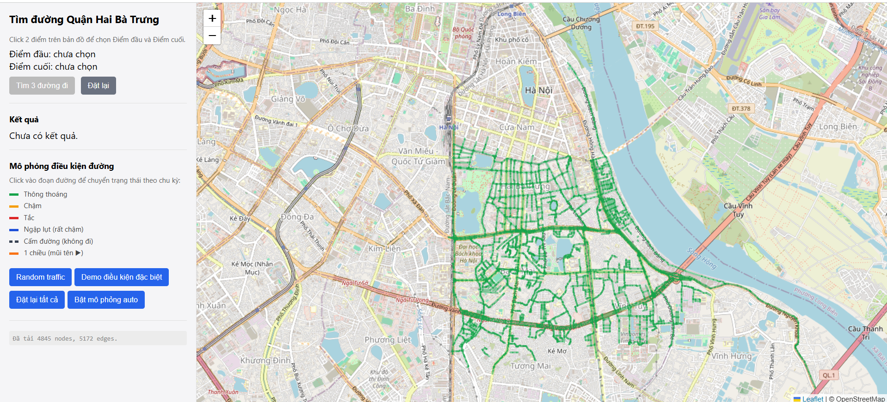1.2. Chế độ Node và Edge
Mặc định hệ thống chỉ hiển thị các edges (cạnh đường). Các nodes (đỉnh / điểm hình học) không được vẽ riêng để tránh rối mắt — chúng vẫn được dùng nội tại trong các phép tính. Trong quá trình debug, có thể bật thêm để hiển thị các node làm chấm tròn nhỏ ở các điểm.
Cạnh được vẽ bằng L.polyline với 3 màu tương ứng 3 trạng thái traffic, weight 3, opacity 0.55. Khi traffic đổi (do click hoặc random) chỉ duy nhất màu của polyline đó được cập nhật, không cần re-render toàn bộ map.
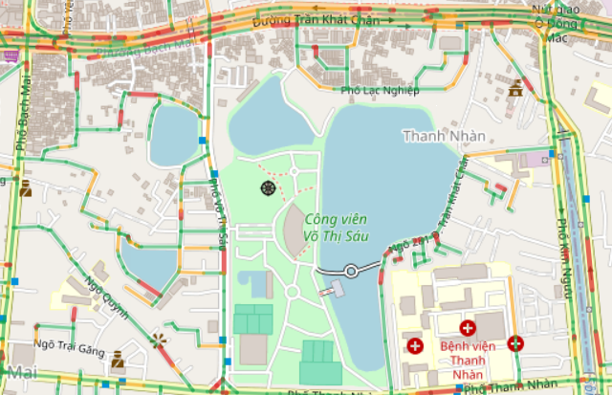
1.3. Chức năng tìm đường giữa 2 điểm
Kịch bản chuẩn:
- User click điểm A (ví dụ: gần ga Hà Nội).
- Sidebar hiện "Điểm đầu: Đường Trần Hưng Đạo".
- User click điểm B (ví dụ: gần chợ Hôm).
- Sidebar hiện "Điểm cuối: Phố Huế".
- Nút "Tìm 3 đường đi" được bật; user bấm.
- Sau < 1 giây, 3 polyline xanh dương / đỏ / xanh lá xuất hiện trên bản đồ.
- Sidebar hiển thị 3 mục kết quả với badge 1/2/3, quãng đường, thời gian và danh sách phố.
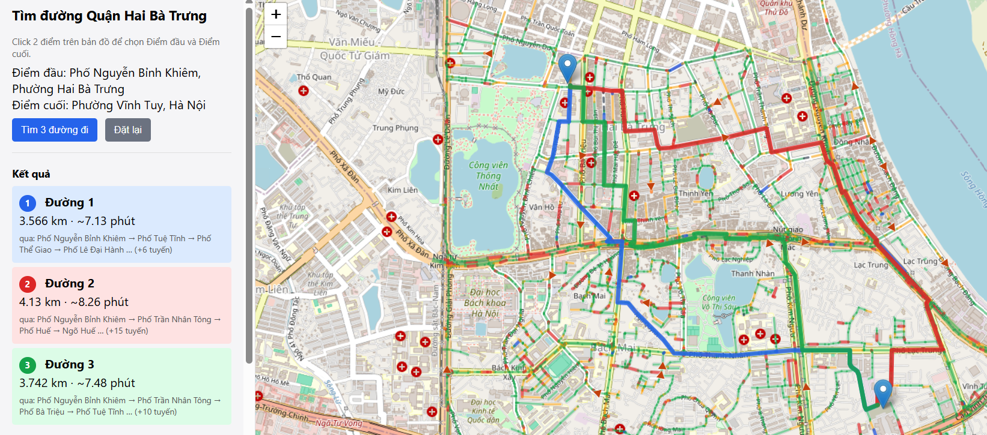2. Kết quả thực hiện
Phần này so sánh kết quả của hai thuật toán cốt lõi (A* đơn và Penalty K-paths) và mô tả hành vi của hệ thống khi traffic thay đổi.
2.1. Kết quả với thuật toán A*
Khi gọi A* đơn (K=1, không penalty), thuật toán trả về duy nhất 1 đường — đường có tổng trọng số nhỏ nhất theo định nghĩa w(e) = distance × traffic. Với traffic toàn thông thoáng (level 1), w(e) chính là distance_km, và A* trả về đường ngắn nhất tuyệt đối.
Kịch bản | Quãng đường (km) | Thời gian (phút) | Số đỉnh trên đường
A → B, traffic toàn thông | 2.184 | 4.37 | 47
A → B, sau khi đánh tắc 1 đoạn chính | 2.451 | 4.90 | 52
A → B, sau khi đánh tắc nhiều đoạn | 3.027 | 6.05 | 61

Quan sát: khi user đánh dấu một số đoạn là tắc (level 5), trọng số các cạnh đó tăng gấp 5, A* sẽ ưu tiên đi vòng. Quãng đường tăng vài trăm mét nhưng vẫn tốt hơn việc cố đi qua đoạn tắc (vốn có trọng số tương đương 5× quãng đường).
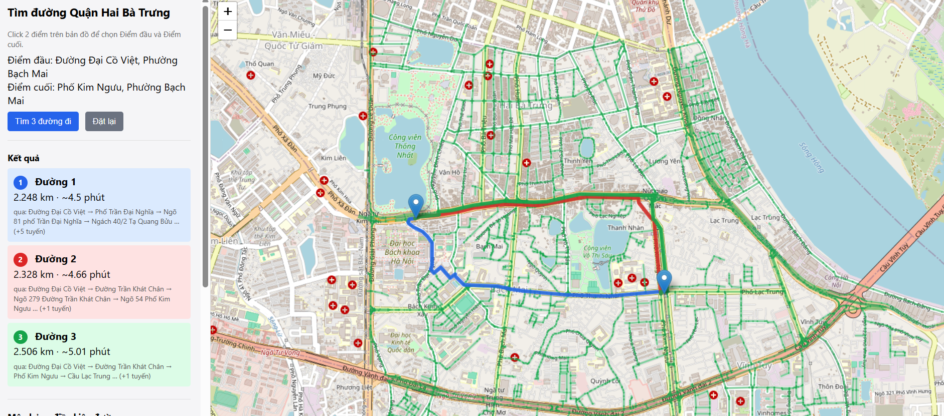
Sau khi random tắc đường :
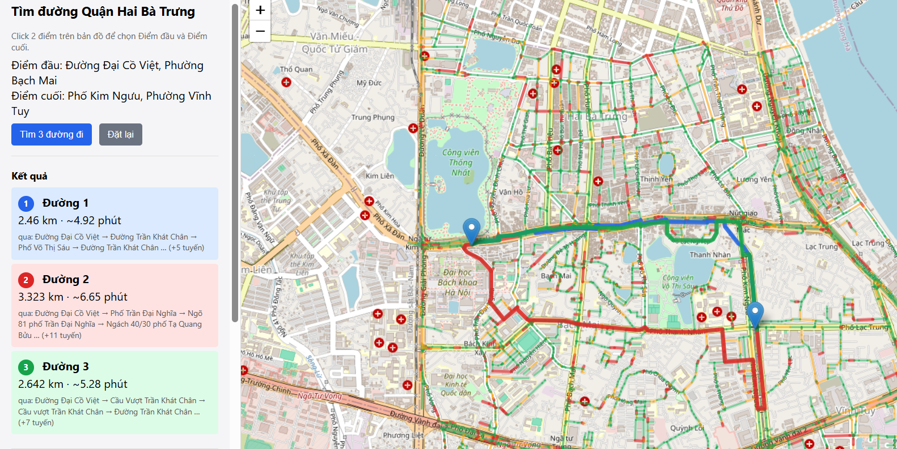

2.2. Kết quả với Penalty K-paths (K=3)
Khi K=3, hệ thống trả về 3 đường khác nhau. Đường 1 luôn trùng với kết quả A* đơn (vì lần đầu chưa có penalty). Đường 2 và 3 bị đẩy sang các tuyến thay thế nhờ hệ số phạt ×3 trên cạnh đã dùng.
Đường | Quãng đường (km) | Thời gian (phút) | % chênh so với đường 1
Đường 1 (xanh dương) | 2.184 | 4.37 | —
Đường 2 (đỏ) | 2.467 | 4.93 | +13.0%
Đường 3 (xanh lá) | 2.892 | 5.78 | +32.4%

Quan sát:
- Đường 2 dài hơn đường 1 ~13% — đây là độ "đắt thêm" user phải trả nếu chọn tránh đường 1.
- Đường 3 dài hơn 32%, vì các cạnh thuộc đường 1 + 2 đã bị phạt ×9 — đường 3 phải đi vòng xa hơn.
- Trên màn hình bản đồ, 3 đường tách biệt rõ rệt: đi qua các phố khác nhau, không trùng lặp đáng kể.
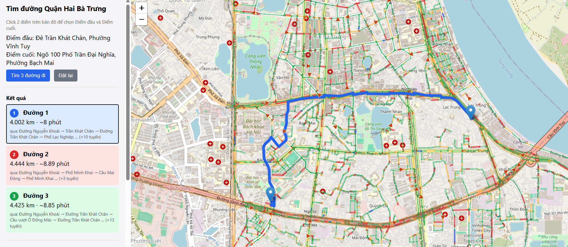

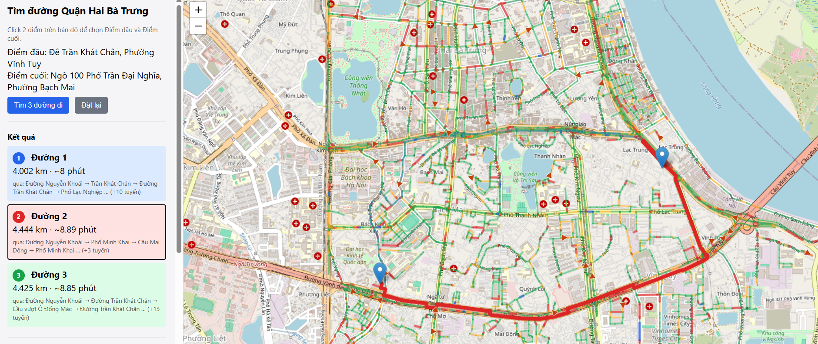
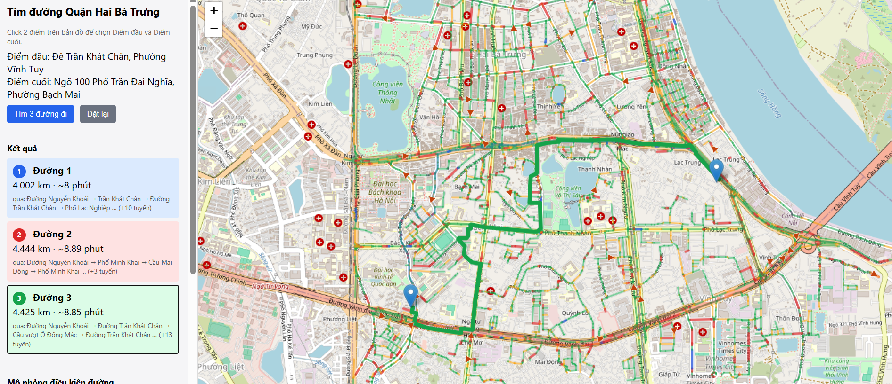

2.3. Kết quả với chế độ Auto Simulation
Khi bật "Bật mô phỏng auto", mỗi 5 giây frontend gọi /api/traffic/randomize?count=50 — random 50 cạnh theo phân bố 70/20/10. Trên bản đồ, các cạnh đổi màu liên tục: xanh ↔ vàng ↔ đỏ. Nếu user bấm "Tìm 3 đường đi" trong khi auto đang chạy, kết quả phản ánh đúng trạng thái traffic tại thời điểm gọi API.
Hành vi quan sát được:
- Khoảng 70% bản đồ giữ màu xanh; ~20% vàng; ~10% đỏ — đúng phân bố cài đặt.
- Tìm đường 3 lần liên tiếp trong khoảng 15 giây cho 3 bộ kết quả khác nhau, phản ánh sự thay đổi liên tục của traffic.
- Performance ổn: backend xử lý mỗi request randomize 50 cạnh trong < 100 ms; frontend cập nhật 50 polyline trong < 50 ms.
Lần 1 :
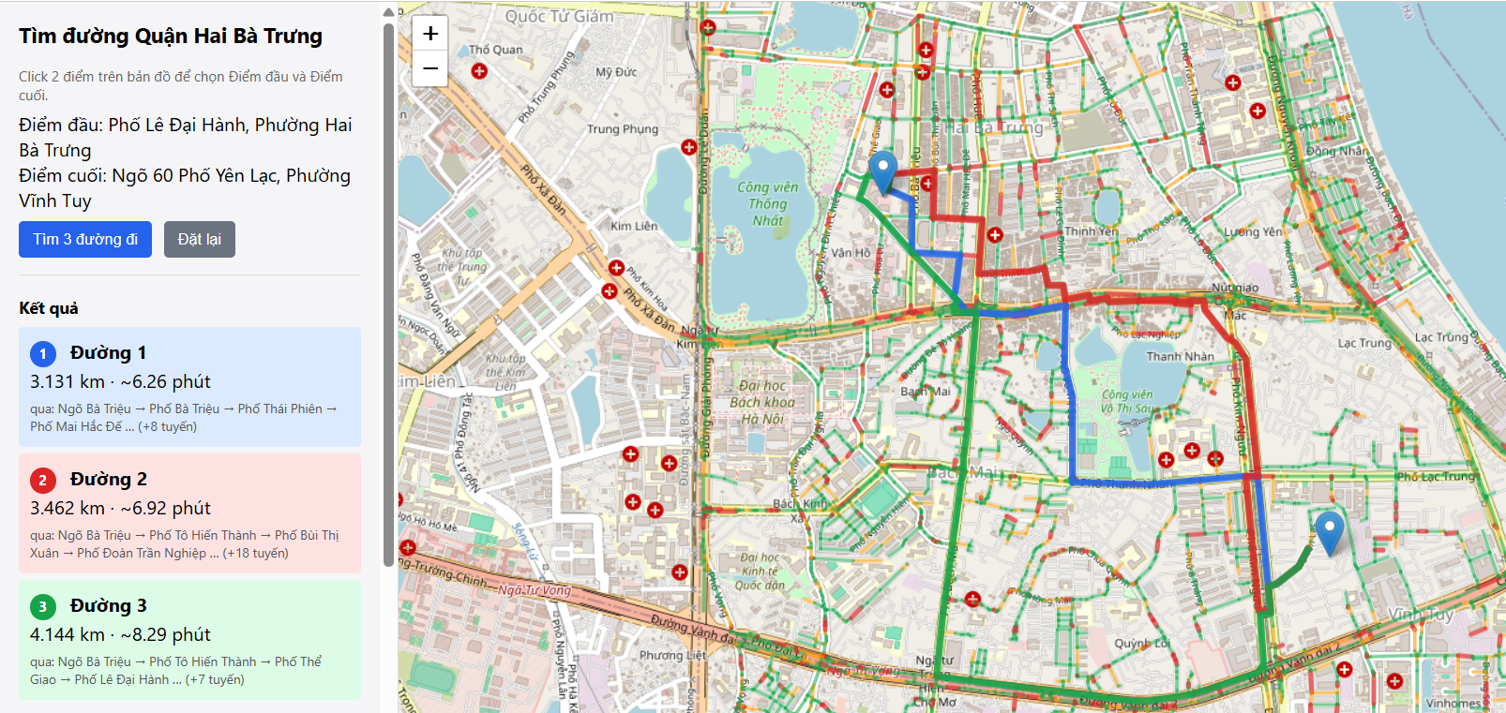

Lần 2 :
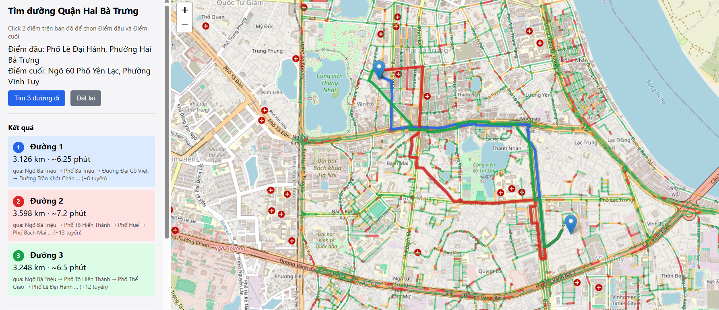

VI. KẾT LUẬN VÀ HƯỚNG PHÁT TRIỂN
1. Kết quả đạt được
- Hoàn thành 100% mục tiêu đã đặt ra: tìm 3 đường đi khác biệt rõ trên bản đồ thực Quận Hai Bà Trưng.
- Cài đặt thành công thuật toán A* với heuristic admissible, đảm bảo đường đầu tiên là tối ưu theo trọng số đã định.
- Kết hợp Penalty K-paths cho ra 3 đường khác biệt về mặt trực quan trên bản đồ.
- Tích hợp dữ liệu thực từ OpenStreetMap (≈4845 nodes, ≈5172 edges) — không dùng dữ liệu fake.
- Mô phỏng traffic 3 mức + chế độ auto-sim cho ra demo trực quan, dễ thuyết phục người xem.
- Kiến trúc 3 tầng tách rời, dễ mở rộng; backend stateless; frontend không cần build tool.
- Thời gian phản hồi < 1 giây cho mọi thao tác trên dataset hiện tại — đủ cho trải nghiệm realtime.
2. Giới hạn đã biết
- find_nearest_node duyệt tuyến tính — sẽ chậm nếu mở rộng graph lên >100k nodes; cần KD-Tree hoặc R*Tree.
- Penalty K-paths không đảm bảo tối ưu tuyệt đối; một số trường hợp cạnh thiếu phương án thay thế khả thi (đồ thị bị chia cắt mạnh).
- Tốc độ 30 km/h cố định, không phân biệt loại đường — primary nên cao hơn residential.
- Auto-simulation chạy hoàn toàn ở client (setInterval); đóng tab thì dừng. Backend chưa có scheduler.
- Chưa hỗ trợ giao thông một chiều (one-way street) — hiện tại tất cả cạnh đều coi như đi được cả hai chiều.
- Heuristic Haversine bỏ qua hệ số traffic — vẫn admissible nhưng có thể cải thiện độ chính xác nếu tính thêm min(traffic) làm scaling.
3. Hướng phát triển tương lai
- Mở rộng phạm vi sang toàn Hà Nội, sau đó toàn quốc; tối ưu thuật toán nearest-neighbor để scale.
- Tích hợp dữ liệu traffic thật từ API Google Maps / VietMap để mô phỏng chính xác hơn.
- Thêm tính năng routing dành cho phương tiện cụ thể (ô tô / xe máy / đi bộ) với trọng số riêng theo loại đường.
- Tối ưu thuật toán: thử Bidirectional A*, Contraction Hierarchies, hoặc precomputed shortest-path index.
- Tích hợp turn-by-turn navigation: tách hướng dẫn rẽ trái / rẽ phải / đi thẳng từ chuỗi cạnh.
- Triển khai mobile-responsive UI; phát hành PWA cho thiết bị di động.
- Tích hợp ô tìm kiếm địa chỉ (Nominatim search) thay vì chỉ click bản đồ.
- Export tuyến đường ra GPX / KML để dùng trên thiết bị navigation chuyên dụng.

TÀI LIỆU THAM KHẢO
[1] Russell, S. & Norvig, P. (2020). Artificial Intelligence: A Modern Approach (4th ed.). Pearson. Chương 3 (Solving Problems by Searching) và Chương 4 (Search in Complex Environments).
[2] Hart, P. E., Nilsson, N. J., & Raphael, B. (1968). "A Formal Basis for the Heuristic Determination of Minimum Cost Paths". IEEE Transactions on Systems Science and Cybernetics, 4(2), 100-107.
[3] Yen, J. Y. (1971). "Finding the K Shortest Loopless Paths in a Network". Management Science, 17(11), 712-716.
[4] OpenStreetMap contributors. OpenStreetMap. https://www.openstreetmap.org
[5] Overpass API Documentation. https://wiki.openstreetmap.org/wiki/Overpass_API
[6] Leaflet — an open-source JavaScript library for mobile-friendly interactive maps. https://leafletjs.com
[7] Flask Documentation. https://flask.palletsprojects.com
[8] SQLite Documentation. https://www.sqlite.org
[9] Nominatim — Open-source geocoding with OpenStreetMap data. https://nominatim.org

